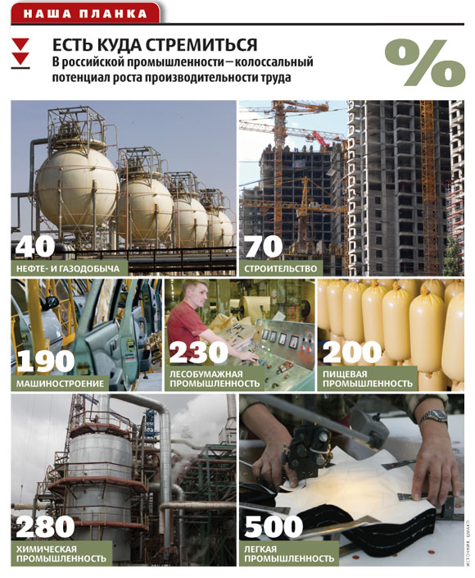

Скрытая сила
Рабочих рук в России гораздо больше, чем кажется на первый взгляд
Через семь лет в России, самой населенной стране Европы, будет не хватать 10 млн пар рабочих рук. Кто-то скажет, что Институт народнохозяйственного прогнозирования (ИНП) РАН сгущает краски, кто-то удивится: а китайцы на что? Но c тем, что России без массированной иммиграции не утолить кадровый голод, не спорит, кажется, никто. Напрасно.
Странно слышать о дефиците рабочей силы в стране со 142-миллионным населением. Вот, например, Великобритания. Население в 2,4 раза меньше, чем в России, а экономика – гораздо больше: по номинальному обменному курсу ВВП Британии больше российского в 2,4 раза, а по паритету покупательной способности – на 23% больше, чем в России. Богатые страны научились развиваться в условиях демографического застоя. Почему бы и нам не попробовать?
Путь, которым шли трудонедостаточные страны Западной Европы в 1960-1970-е гг., – привлечение иммигрантов из стран третьего мира – идеальным не назовешь. Волна ужесточения миграционной политики, охватившая и Европу, и куда более лояльную к приезжим Америку, демонстрирует, что этот путь нельзя считать оптимальным. Основная масса наших мигрантов не может похвастать высокой квалификацией: едет тот, кто востребован, а чем менее развита страна, тем выше в структуре занятости доля неквалифицированного труда. В России она выше четверти. Для сравнения: в Чехии – 21%, в Германии – 17%. Рынок для неквалифицированных мигрантов будет постепенно сокращаться – это уже усвоил Запад, открывший двери для чернорабочих с Востока и Юга и теперь выплачивающий их потомству пособия по безработице.
Так почему бы не попробовать эффективнее использовать те ресурсы, которые у нас есть? Их не так мало: несмотря на то что численность населения сокращается на несколько сотен тысяч в год, Россия в обозримом будущем останется самой населенной страной Европы. Разруха не в жилищно-коммунальном хозяйстве или оборонке. Она в головах.
СТАР И МЛАД

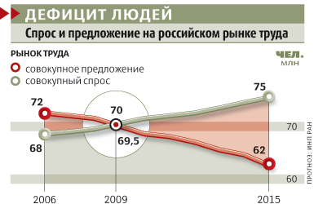
48% – в России работает меньше половины всего населения. В Западной Европе – 57%
Если людей много, но их не хватает, значит, они не тем заняты. В России работает около 68 млн человек, или 48% всего населения страны. При этом граждан трудоспособного возраста почти в 1,5 раза больше, около 90 млн.
Низкий уровень занятости граждан можно расценивать как последствия болезненного перехода к рынку. Эксперты Международной организации труда неоднократно подчеркивали, что в Восточной Европе уровень занятости очень низкий, даже ниже, чем в Западной, где работает 57% населения. А в России он и вовсе аномально низок, если учесть, что наше население далеко не самое старое. В Польше занятость низка потому, что экономика маленькая, мест на всех не хватает – приходится сантехникам искать себе работу на Западе. В случае России такое объяснение не подходит: уровень безработицы у нас гораздо ниже, чем в Польше, а в основных экономических центрах, например в Москве или Питере, она и вовсе близка к нулю.
Одно из объяснений низкой занятости в России – почти всеобщее высшее образование, ставшее стандартом в нашей стране. О качестве такого образования и недостатке квалифицированных рабочих из-за того, что большинство юношей идут в вузы, стремясь уклониться от службы в армии, говорилось немало. Директор Центра образовательной политики Высшей школы экономики Татьяна Клячко полагает, что от силы 30% студентов получают по-настоящему качественное образование, которое можно назвать высшим. Оставшимся 70% в их дальнейшей карьере «настоящее высшее» часто и не требуется. А значит, им и не нужно проводить на студенческой скамье 5-6 лет – полноценно подготовить многих специалистов, по мнению Клячко, можно за три года. Это высвободит несколько сотен тысяч человек для рынка труда.
На противоположном конце российской возрастной пирамиды – 38 млн российских пенсионеров. Многие просто физически не в состоянии работать, но как минимум 3 млн пенсионеров, по расчетам ИНП РАН, могут вполне полноценно трудиться. Это на самом деле немного по сравнению с другими странами, пенсионный ресурс в России уже широко используется. Россияне не рассматривают достижение пенсионного возраста как сигнал к уходу на заслуженный отдых. Неудивительно, если учесть, что пенсионер может рассчитывать только на 27% от средней зарплаты, тогда как работающий пенсионер – на 80%. По опросам Независимого института социальной политики, 75% наших сограждан намереваются работать еще много лет после того, как достигнут пенсионного возраста. Но удается это лишь 40% – остальным мешает здоровье или желание работодателя избавиться от «старых» сотрудников. Если уровень здравоохранения и продолжительность жизни в России вырастут, пенсионный ресурс может стать одним из основных для российской экономики. Тем более что и работодателям в условиях дефицита кадров придется бережнее относиться к пожилым сотрудникам.
ПРОКОРМИТЬ КРЕСТЬЯН
Кто не слышал, как бедно живут представители «святых профессий» – российские учителя и врачи. Возможно, в США врачи тоже жаловались бы на низкую зарплату, будь их там столько же, сколько в России. По данным Всемирной организации здравоохранения, на 1000 человек населения врачей у нас на 70% больше, чем в США, и на 27% больше, чем в Германии. Вряд ли кто-то отважится сказать, что количество у нас переходит в качество. Если кого у нас и не хватает по сравнению с другими странами, так это низкоквалифицированного медперсонала – санитарок и медсестер. Возможно, это как раз тот случай, когда мигранты могут быть полезны. То же с образованием. На школьников и дошкольников у нас в 1,5-2,5 раза больше учителей и воспитателей, чем в развитых странах, а гордиться своей средней школой Россия никак не может. Только с высшим образованием ситуация более ровная: обеспеченность преподавателями у нас лишь немногим больше, чем в США.
«Структура распределения трудовых ресурсов в российской экономике еще близка к советской и очень неэффективна», – констатирует замдиректора Центра трудовых исследований ГУ-ВШЭ Ростислав Капелюшников. Раздутые штаты социальной и правоохранительной систем – один из примеров такой неэффективности. Если бы в России системы образования и здравоохранения были выстроены по американскому образцу, то «лишним» оказались бы более миллиона человек, а если по германскому – то почти 700 000.
Точная численность сотрудников МВД в России засекречена: зачем раздражать народ? «По разным оценкам, в наших правоохранительных органах работает от 1 млн до 1,5 млн человек, то есть как минимум вдвое больше в расчете на одного гражданина, чем в США», – уточняет Леонид Косалс из Института социально-экономических проблем народонаселения РАН. А значит, если и правоохранительные структуры привести к американским стандартам, то образуется еще примерно 600 000 пар крепких рабочих рук.
Считается, что от своего предшественника Россия унаследовала раздутые штаты бюрократии и слишком большую армию непродуктивно занятого сельского населения. Второе утверждение верно, первое – не совсем. Каждый девятый трудящийся занят в сельском хозяйстве – в США этот показатель меньше 1%. Россию не назовешь дремучей аграрной страной (как тогда называть Польшу, где 16% сельских работников?), но почти 7,5 млн занятых в сельском хозяйстве – это чересчур, а производят они слишком мало (5% ВВП). Если показатель занятости в сельском хозяйстве опустить до уровня аграрной по западноевропейским меркам Франции, высвободится еще 4,5 млн человек.
Если не догнать Францию, то вдвое сократить разрыв с ней – это вовсе не несбыточная мечта. Национальный институт системных исследований проблем предпринимательства (НИСИПП) специально для $m сравнил производительность труда на крупных и малых предприятиях России. Производительность малых фермерских хозяйств оказалась в 1,5 раза выше, чем у крупных предприятий, несмотря на эффект экономии на масштабе производства. Если все наше сельское хозяйство будет так же эффективно, как рядовое фермерское хозяйство, село может увеличить рынок труда на 2,5 млн человек.
А вот бюрократия у нас, вопреки устоявшемуся стереотипу, вовсе не раздутая. По крайней мере, с точки зрения Организации по экономическому сотрудничеству и развитию. Да, число чиновников за последние 10 лет выросло на треть, но все равно на 1000 человек в России приходится 3,2 чиновника, в США – 3,8, а в Великобритании – 5,1. Так что госаппарат и в дальнейшем останется реципиентом, а не донором трудовых ресурсов. Зато донорами могут стать, как им и положено, безработные, которых у нас 5,5 млн человек. Правда, большую их часть, по мнению заведующего лабораторией прогнозирования трудовых ресурсов ИНП РАН Андрея Коровкина, нельзя рассматривать как трудовой резерв экономики. Они относятся к тем 8% трудоспособных граждан, для которых, по опросам Института социологии РАН, основные источники дохода – «неформальные». Они и так работают, только в тени. Но 40% безработных как раз ищут и рано или поздно могут найти работу в белой экономике, особенно если им помочь с переквалификацией. Представление о том, что в России все очень консервативны и не желают переучиваться, верно только наполовину. Около 45% опрошенных Институтом демографии ВШЭ готовы переквалифицироваться, чтобы получить лучшую работу или удержаться на прежней.
БЕРЕЖЛИВОЕ ПРОИЗВОДСТВО
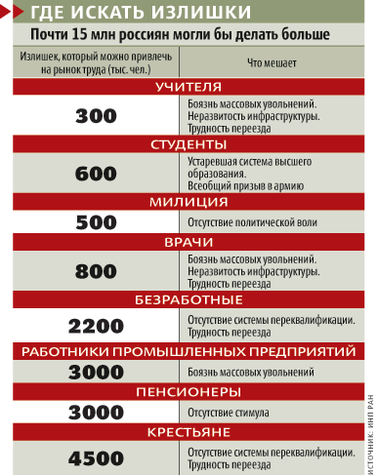
Около 50 млн россиян занято в промышленности и сфере платных услуг. Работы у них вроде бы невпроворот. «Ранняя форма излишков трудовых ресурсов, когда на предприятиях числилось больше народу, чем реально работало, уже практически исчезла», – говорит Капелюшников. Но на самом деле в промышленности резервы еще не исчерпаны. «Теперь другая форма излишка: все заняты, но работают крайне неэффективно», – настаивает Капелюшников. Производительность труда в России в 2 раза ниже, чем в странах Восточной Европы, которые, как и мы, несколько десятилетий пожили при социализме.
Центр макроэкономического анализа и краткосрочного прогнозирования (ЦМАКП) специально оценил потенциал производительности труда на промышленных предприятиях. Максимально возможный рост варьируется от 30% в нефтедобывающей промышленности до 6 раз в легкой промышленности в течение 10-15 лет. «В случае реализации такого варианта даже при учете роста производства в промышленности может быть высвобождено минимум 3 млн человек», – резюмирует ведущий эксперт ЦМАКП Владимир Сальников. По его мнению, львиная доля прироста производительности будет обеспечена модернизацией технологий и оборудования. На оптимизацию производственных процессов надежды у ЦМАКП не очень большие – этот фактор позволит увеличивать производительность от силы на 2% в год. Практики считают, что ЦМАКП недооценивает эффективность качественного менеджмента. «За два года мы увеличили выпуск на 12% и сократили при этом персонал с 5100 до 4550 человек исключительно благодаря оптимизации», – говорит исполнительный директор Заволжского моторного завода (ЗМЗ) Константин Рухани. Если оптимизация действительно может давать в 5 раз больший эффект (более 10% в год, как в случае с ЗМЗ), чем считают в ЦМАКП, то и потолок роста производительности для российской промышленности оказывается гораздо выше.
Сектор услуг во всем мире плохо переходит на трудосберегающие технологии. Производительность труда до сих пор там росла в разы медленней, чем в промышленности и строительстве. Но по подсчетам НИСИПП, она может быть значительно выше и в сфере услуг. Малые предприятия по отдельным видам услуг демонстрируют намного большую производительность, чем их более крупные конкуренты. И это если оставить за скобками образование и здравоохранение: там разрыв в производительности доходит до 11 раз за счет того, что почти все крупные предприятия в этой сфере – государственные и предоставляют услуги бесплатно или условно бесплатно.
Около 15 млн дополнительных пар рук – таков трудовой резерв инновационной российской экономики. Пока он существует только на бумаге. Чтобы вывести на рынок труда студентов, нужны реформа образования и отмена призыва. Чтобы пенсионеры могли дольше работать, им потребуется более крепкое здоровье. Для этого, а также для того, чтобы не содержать лишних врачей, должна быть радикально перестроена система здравоохранения, а у граждан – появиться стимулы бережнее относиться к своему организму. Чтобы занять делом крестьян или безработных, нужны толковая система переквалификации плюс нормальный рынок жилья, позволяющий людям переезжать туда, где есть работа. А чтобы сократить правоохранительные органы, необходима политическая воля такой силы, которой сейчас не видно и близко – кому охота выставлять за ворота специалистов по обращению с огнестрельным оружием. Словом, требуется смелая и ясная экономическая политика. Пока ситуация законсервирована – министры и губернаторы надеются, что трудовые излишки как-нибудь рассосутся, как это отчасти случилось в промышленности. Что ж, простой избиратель может утешаться тем, что дефицит кадров порождает рост зарплат. Если вы работаете в сфере строительства, транспорта, связи или IT, вам повезло: именно там, по прогнозу ИНП РАН, в 2015 г. дефицит кадров будет ощущаться сильнее всего.
Александр Кияткин

